Ausgangssituation: Vorgang eingeplant und gespeichert
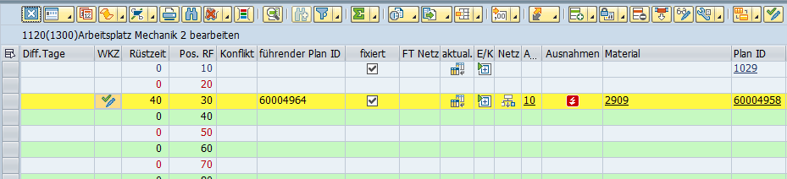

Mit Klick auf das Icon ändert es sich in der Plantafel
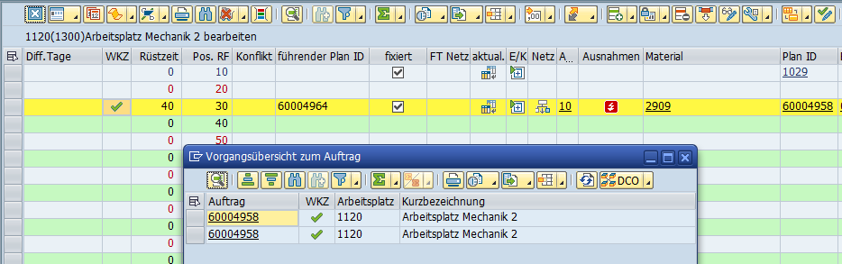

Schließt man das Pop-Up ohne was zu ändern und klickt erneut auf das Icon
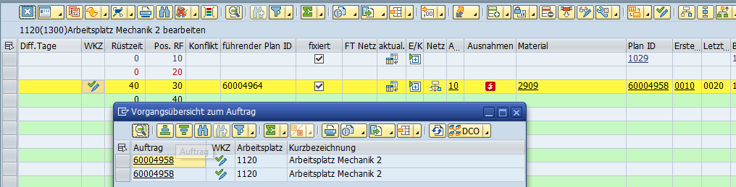
Ändert sich der Zustand erneut

